中兴Android系统界面软件设计与开发

**用户界面设计说明**

**版本：0.1**

编写： 李凤彬

校对： 路华强

审核： 杨 帆

批准： 朱怡安

**西北工业大学－中兴通讯嵌入式系统联合开发实验室**

**2011年10月**

**目 录**

1 引言 4

1.1 文档标识 4

1.2 项目概述 4

1.3 文档概述 4

1.4 参考文档 5

2 用户界面需求 6

3 界面总体风格 9

3.1 整体色彩设计 9

3.2 按钮风格 9

3.3 文字风格 9

3.4 图像风格 10

3.4.1 图像大小 10

3.4.2 图像格式 10

4 用户界面（功能）图集 11

4.1动态壁纸 11

4.2桌面Widget 14

4.2.1三维时间天气（B03） 14

4.2.2网络书签（B04） 15

4.2.3社交网络（B05） 17

4.2.4微博（B06） 17

4.2.5联系人（B07） 19

4.3应用 19

4.3.1滑屏（B08） 19

4.3.2任务管理器（B09） 20

4.4 Launcher启动器 21

4.4.1桌面显示（B11） 21

4.4.2程序菜单（B12） 22

# 1 引言

## 1.1 文档标识

中文名称：《用户界面设计说明》。

英文名称：“User Interface Design Description（UIDD）”。

文档版本：“0.1”。

文档编号：“SSM-ZTE-AndroidUI-UIDD-0.1”。

## 1.2 项目概述

本文档适用于“中兴Android系统界面软件设计与开发”项目（以下简称“AndroidUI项目”）的开发过程。AndroidUI项目由中兴通讯股份有限公司（以下简称“中兴通讯”）提出，由西北工业大学－中兴通讯嵌入式系统联合开发实验室（以下简称“联合实验室”）负责实施，该项目标识号为“SSM-ZTE-AndroidUI”，其软件产品版本号为“1.0”，包括三个内部版本，分别是0.1版、0.2版和0.3版。

项目内容为：

基于Android 3.2系统版本，针对中兴通讯设计开发的平板电脑，联合实验室依据中兴通讯提出的用户需求和设计的软件界面，深度定制Android系统的人机界面及应用软件界面，完成中兴Android系统界面软件的设计与开发。

## 1.3 文档概述

本文档依据国家标准《GB/T 8567-2006计算机软件文档编制规范》制定，对各个模块的界面及交互方式进行具体描述，属于技术文档，仅限于联合实验室和中兴通讯的项目相关人员阅读。

## 1.4 参考文档

* 《GB/T 8567-2006计算机软件文档编制规范》，国家标准
* 《高校合作项目要求说明书－中兴Android系统界面软件设计与开发（讨论稿）》，中兴通讯提供

# 2 用户界面需求

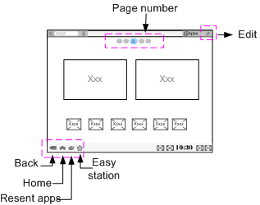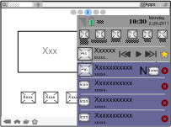

图1 主界面设计原型

如图1所示，要求实现以下功能时的界面及动画效果：

1. 单击可快速进入对应的屏幕的页面提示功能

2. 底部增加驿站——临时文件存储的一个中转站

3. 添加入口改为编辑入口，实现更完整的功能

4. 开关和音乐播放控制条集成在状态栏中

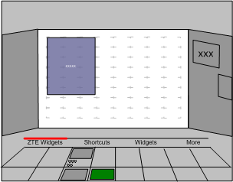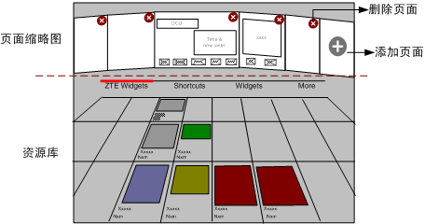

图 2 页面编辑界面设计原型

如图2所示，实现一站式编辑功能，要求实现以下动作时的界面及动画：

1. 页面的增加、减少、换位

2. 拖动库区内容到页面上

3. 删除页面上的对象

4. 对象在页面上位置的精准调整

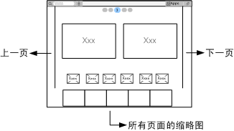

图 3 滑屏界面设计原型

如图3所示，实现滑动预览时的界面：

1. 底部增加页面缩略图显示，停止滑动0.5秒后消失

2. 单击底部缩略图可以进入对应的页面

3. 页面缩小，左右显示上一页和下一页局

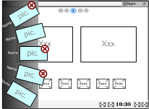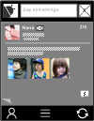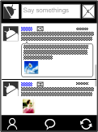

图 4 界面设计原型

如图4所示，实现弧形rencentApp，microBlog及SNS的界面及动画设计。

# 3 界面总体风格

## **3.1** 整体色彩设计

色彩定位为：理性、简练、干净、冷色系，比较适合智能机。主色采用深蓝、草绿搭配黑白灰，显得较为干练和理性。而且减少用眼疲劳，适合长时间操作。

用色说明：

整体色系采用android的的设定，大面积的黑白灰搭配，添加少量的，较为鲜亮的草绿和深蓝色使界面显得典雅和纯净；

色彩比例分布：

绿色：5-10％

蓝色：5％

深灰色：30-50％

白色：30－50％

## **3.2** 按钮风格

在需要按钮处统一按照android默认界面按钮设置。

## **3.3 文字风格**

文字统一按照等间距的android默认设置。

## 3.4 图像风格

### 3.4.1 图像大小

高分辨率图像，大小上限为1M。

### 3.4.2 图像格式

图像格式统一为android推荐的png格式。

# 4 用户界面（功能）图集

## 4.1动态壁纸

#### 4.1.1 锁定中的主界面 (B01)

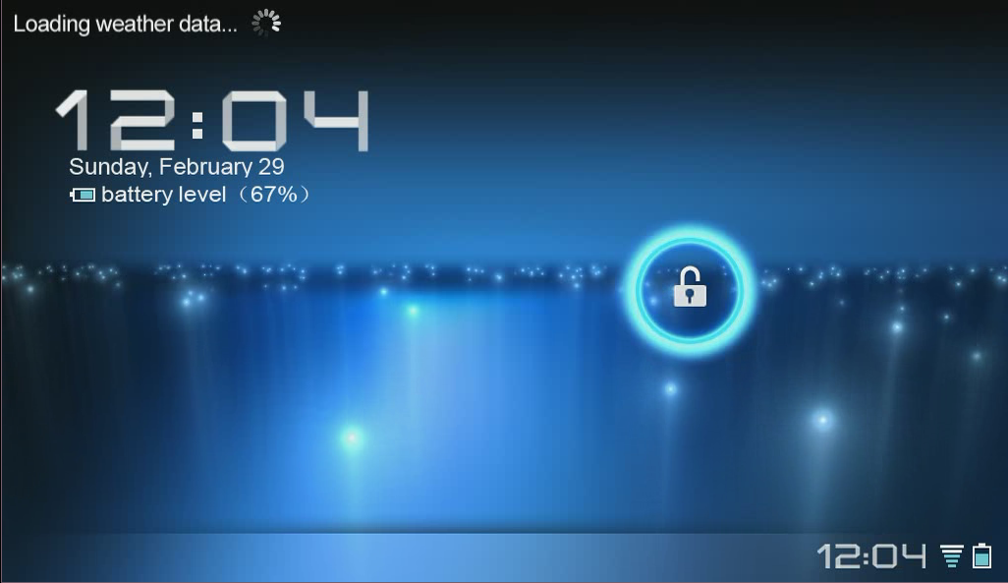

图 5 锁屏界面

该界面是处于锁定状态的主界面，动态壁纸可见，时间电量等信息动态变化，但不响应

除解锁操作外的触控操作。

#### 4.1.2 解锁中的主界面

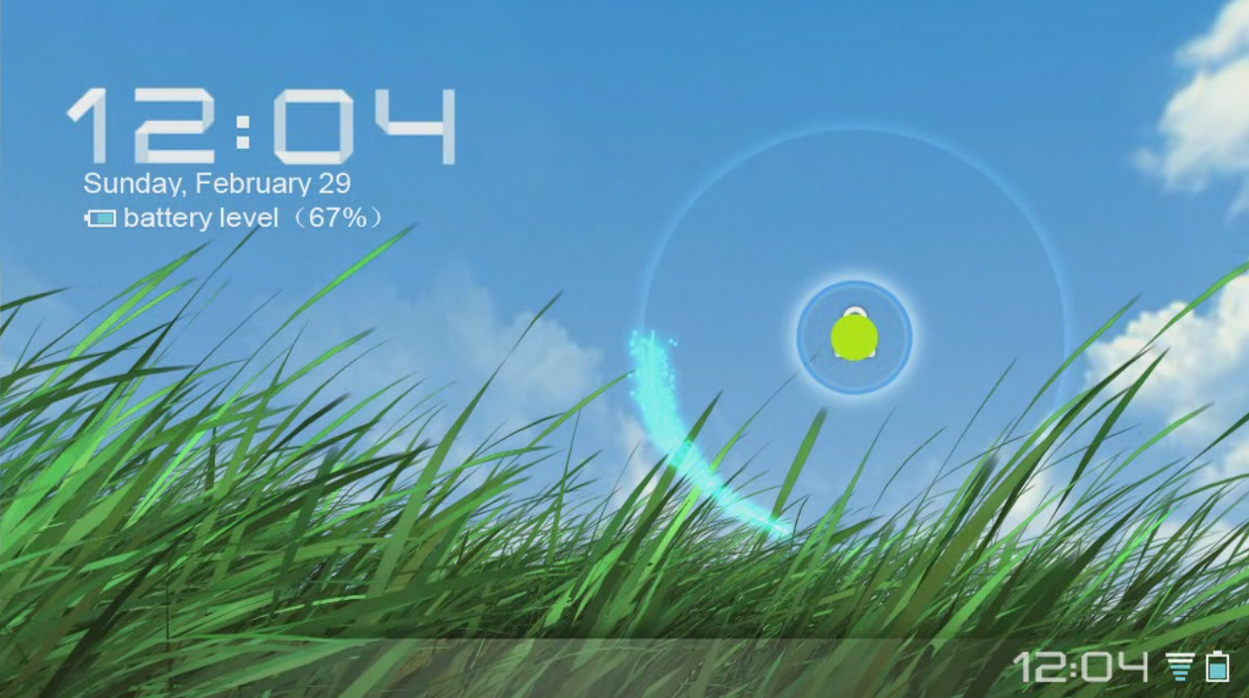

图 6 解锁动画设计

该界面是处于解锁状态中的界面，在解锁状态中，有明显的冷焰环绕燃烧效果。

#### 4.1.3 解锁后的主界面

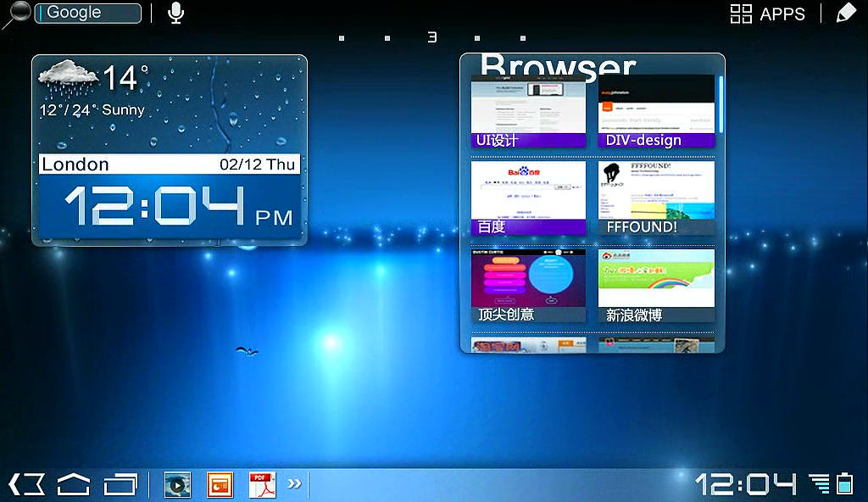

图 7 主界面设计

该界面是解锁后，具有静态时间天气与动态Browser Widget的主界面，该界面的背景为星光漂移的动态背景。

#### 4.1.4实时时间天气（B02）

背景可随时间和天气而实时改变的效果，系统默认存储 “晴天”、“雨天”两种天气，以及“清晨”、“上午”、“中午”、“傍晚”、“凌晨”五个时段,如图8、9所示。

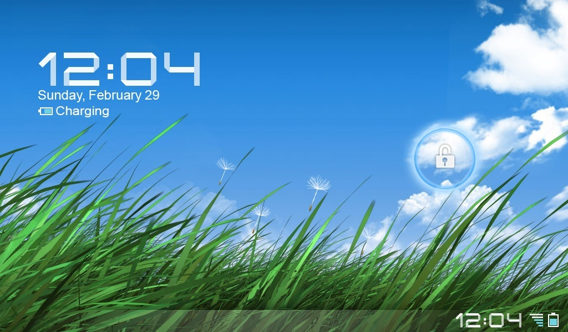

图8 晴天清晨的实时时间天气动态壁纸效果

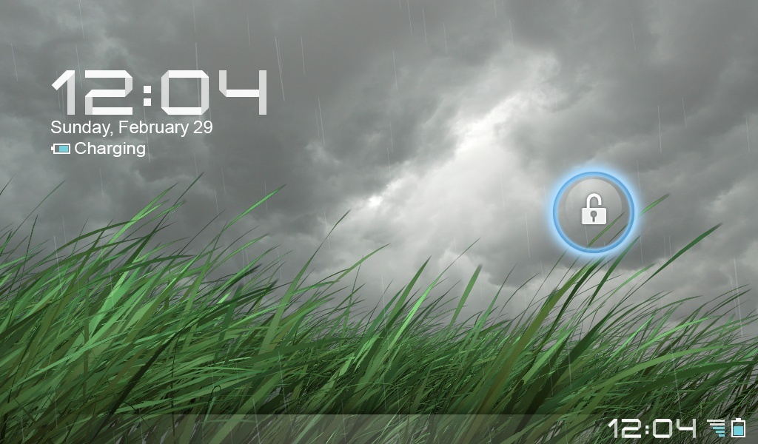

图9 雨天傍晚的实时时间天气动态壁纸效果

## 4.2桌面Widget

### 4.2.1三维时间天气（B03）

显示当前的时间、所在城市、天气信息。天气信息采用文字和动画效果结合的形式，根据不同的天气显示不同的动画效果。城市名称以文字形式显示在天气信息附近。当前时间采用三维立体数字形式显示，如图10所示。

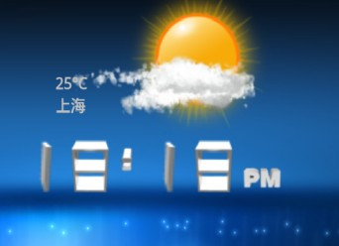

图10 三维时间天气效果

系统默认存储“西安”、“北京”、“上海”三个城市、“晴天”、“雨天”两种天气，启动时默认显示当前时间西安晴天的信息。当天气信息为“雨天”时，雨滴能与星光漂移动态壁纸进行交互，水滴滴落的地方出现涟漪；雨滴滴落到三维立体时间数字上时，雨滴会落到数字上，并从数字上滴落，并与壁纸进行同样交互，如图11所示。

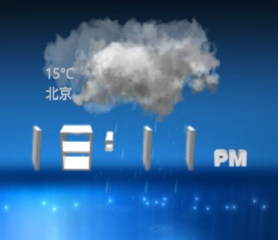

图11 下雨时三维时间天气交互效果

当用户在Widget中上下滑动时，可以切换城市，切换时三维立体数字与滑动方向旋转一个角度后还原，依次切换三个城市，并更换天气信息。

### 4.2.2网络书签（B04）

以两排并列形式显示网络书签的缩略图，系统存储29个书签的缩略图，一屏长度可显示3张半缩略图，规格大小为315X367(12个单元格大小)，如图12所示。

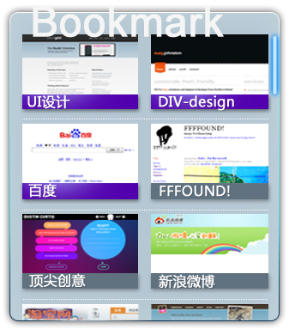

图12书签滑动查看效果

当用户在Widget中上下滑动时，所有书签缩略图滑动显示，并绕Y轴做一定角度的旋转，点击一张书签缩略图，会有震颤效果，且被点击的页面会从书签中飘出，并逐渐放大到整个屏幕，随后调用浏览器应用如图13所示。

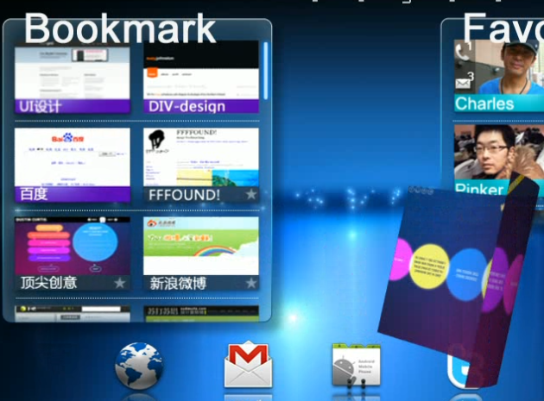

图13 书签点击效果

### 4.2.3社交网络（B05）

显示好友的缩略页面，系统存储5个好友的缩略页面（具体widget规格与网络书签一致），当用户在Widget中向上滑动当前页面时，当前页以折纸方式向上退出，下个好友缩略页面由下往上滑入，向下滑动效果类似，如图14所示。

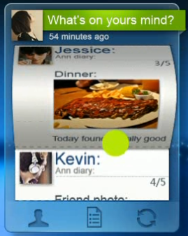

图14 社交网络翻页动画效果

### 4.2.4微博（B06）

默认显示微博的界面，系统存储8条微博信息，一屏显示3条半微博信息（具体规格与网络书签一致），如图15所示。当用户在Widget中上下滑动时，所有微博信息滑动显示。

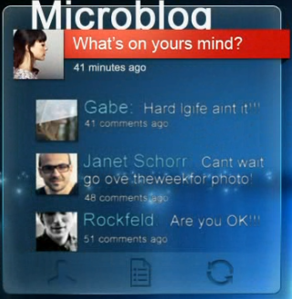

图15 微博默认界面

点击刷新按钮后为从上往下翻转滑入一条新微博。如图16所示。

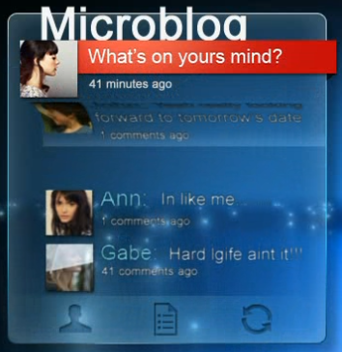

图16 微博刷新动画效果

### 4.2.5联系人（B07）

以两排并列形式显示联系人的缩略图，系统存储10个书签的缩略图，一屏长度可显示2张半缩略图，如图17所示。

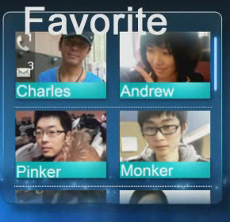

图17 书签滑动查看效果

当用户在Widget中上下滑动时，所有联系人缩略图滑动显示，并绕Y轴做一定角度的旋转，点击一张联系人缩略图，会有震颤效果。

## 4.3应用

### 4.3.1滑屏（B08）

用户在桌面上左右滑动进行桌面切换。以普通速度滑屏时，任务栏与上面工具栏淡出桌面，导航栏从屏幕下方飞入，停顿0.5秒钟后淡出，导航栏显示所有桌面的缩略图。桌面切换采用冰片效果，并具备柔韧性。当慢速滑动屏幕并且手指没有离开屏幕时，任务栏与上面工具栏淡出桌面，导航栏从屏幕下方飞入并停顿直到滑动结束后淡出，页面根据滑动的方向和速度翻转，页面缩小，同时左右显示上一页和下一页局部。当用户快速滑屏时，过程同上，但一次切换多页，如图18所示。

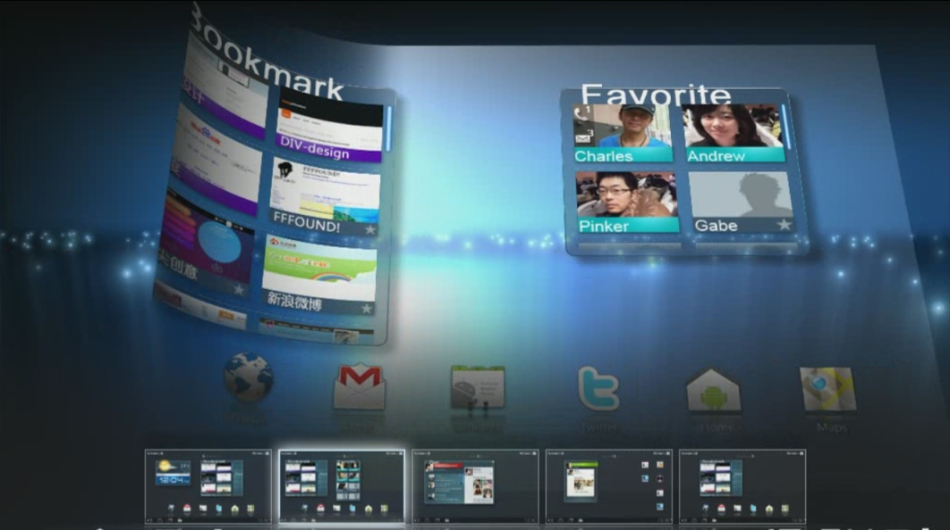

图18 滑屏动画效果

### 4.3.2任务管理器（B09）

任务管理器启动时，以弧形方式显示当前正在运行的程序的缩略图，从屏幕左边飞入，如图19所示。

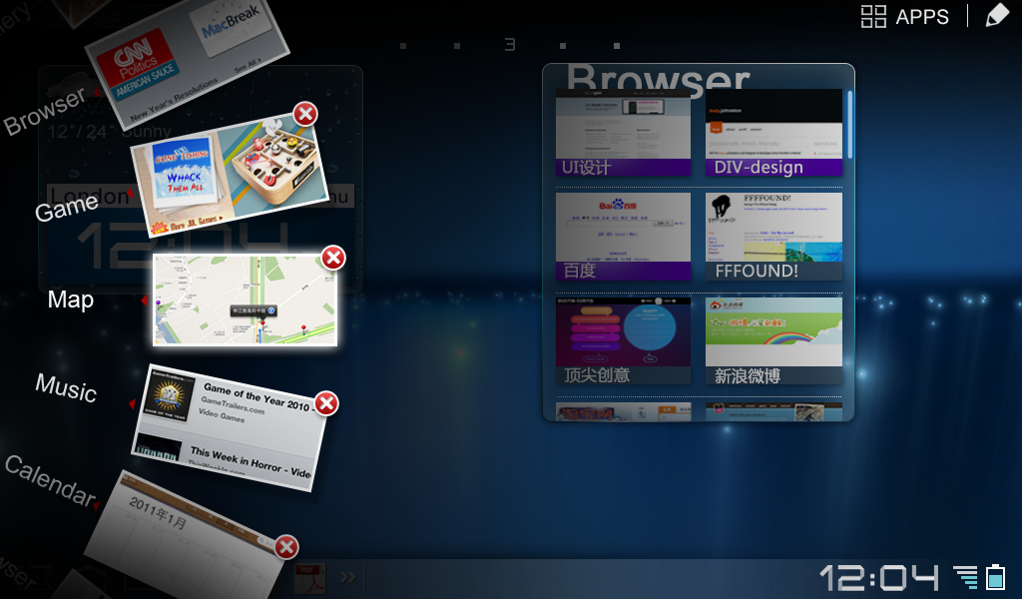

图19 多任务程序缩略图效果

用户可上下滑动查看所有的程序缩略图，滑动时按照弧形方向转动，程序缩略图有前后震动效果，关闭程序时，上下两个临近程序缩略图会有上下震动效果。

点击一个程序缩略图，被点击的缩略图飘出，并逐渐放大到整个屏幕，然后激活该应用程序，如图20所示。

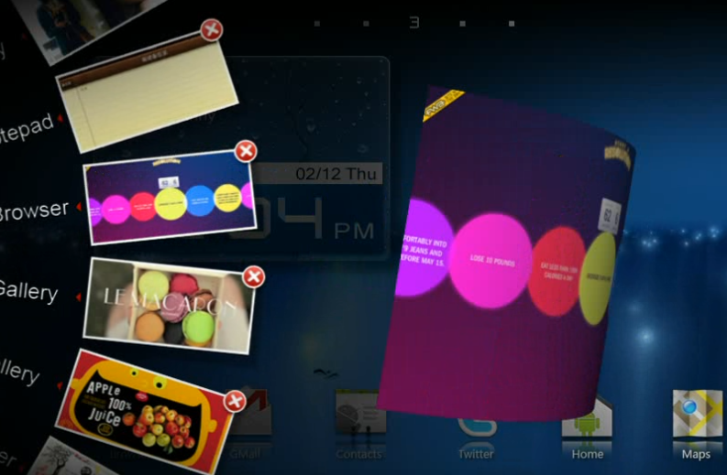

图20程序缩略图点击效果

## 4.4 Launcher启动器

### 4.4.1桌面显示（B11）

按照设计中的桌面进行改造，多桌面则在每个桌面可以显示多种壁纸类型，且增加桌面编号，如图21所示。



图21多桌面编号效果

状态栏采用原生系统功能，且增加一个按钮，点击后运行一个应用，如图22所示。

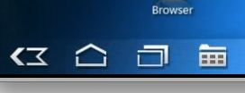

图22状态栏增加按钮效果

### 4.4.2程序菜单（B12）

程序菜单采用原生系统功能，支持多屏滑动，且增加屏幕编号，如图23所示。

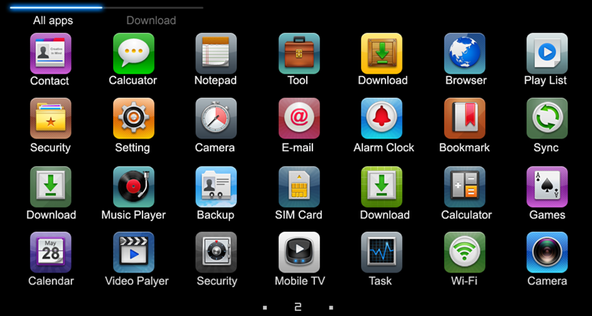

图23程序菜单多屏编号效果